Речевое развитие
Речевое развитие включает в себя:
- Формирование и активизация словарного запаса;
- Развитие связной речи;
- Активизация общения, развития диалогической речи;
- Развитие умения задавать вопросы;
- Словотворчество и сочинительство;
- Подготовка к обучению грамоте.
Принципы построения занятий:
- При минимуме сообщения информации – максимум рассуждений.
- Предпочтительная форма для обсуждения задач и проблемных ситуаций – мозговой штурм.
- Активизация творческого воображения.
- Использование в процессе «поиска истины» всех, доступных для ребенка, средств восприятия и операций: заключения, причинно-следственные связи и прочее.
- Подход к миру как к единому комплексу взаимосвязанных элементов
Интересные педагогические приёмы:
- обращать внимание ребенка на интересные, необычные, неизвестные вещи,
- не пытаться все на свете объяснить и дать в готовом виде,
- почаще смотреть на ситуацию с разных сторон, находить хорошее в «плохом» и плохое в «хорошем»,
- размышлять вместе,
- проводить опыты с текстом,
- не пытаться полностью объяснить результат

Методы развития речи.
Методы обучения развитию речи определяется как способ работы воспитателя и детей, обеспечивающий приобретение формирование у детей речевых навыков и умений.
В методике обучения родному языку условно можно выделить три группы методов — наглядные, словесные и практические.
Наглядные методы используются в детском саду гораздо чаще, нежели другие, они подразделяются на непосредственные и опосредованные методы. Если изучаемые объекты могут наблюдаться детьми непосредственно, воспитатель применяет метод наблюдения или его разновидности: осмотр помещения, экскурсию, рассматривание натуральных предметов. Эти методы направлены на накопление содержания речи и обеспечивают связь двух сигнальных систем. Если объекты недоступны для непосредственного наблюдения, педагог знакомит с ними детей опосредованным путем, чаще всего применяя изобразительные средства - это рассматривание игрушек, иллюстраций, фотографий, описание картин и игрушек, рассказывание по игрушкам и картинам, просмотр кинофильмов и диафильмов.
Словесные методы в детском саду используются реже. В детском саду применяются в основном те словесные методы, которые связаны с художественным словом. Воспитатель читает детям художественные произведения, предусмотренные программой. Используются и более сложные методы: заучивание наизусть, пересказ, рассказывание без опоры на наглядный материал (рассказ без показа (в группах раннего возраста) рассказы из жизненного опыта воспитателя, рассказы о благородных, героических поступках детей и взрослых (в дошкольных группах, обобщающая беседа (старших дошкольном возрасте для закрепления накопленных ранее знаний и для приучения к коллективному разговору).
К практическим методам относятся различные дидактические игры (игры с наглядным материалом и словесная игра — универсальный метод закрепления знаний и умений. Она используется для решения всех задач развития речи, игры-драматизации (работа со знакомым литературным текстом, игры-инсценировки, хороводные игры, дидактические упражнения (ознакомление с новым, закрепление умений или навыков, творчески переработать усвоенную информацию). Основная задача этих игр-занятий — воспитание культуры поведения детей, они чрезвычайно важны и для развития речи, так как обогащают словарь, закрепляют навыки разговорной речи.
В зависимости от характера речевой деятельности детей можно условно выделить репродуктивные и продуктивные методы.
Репродуктивные методы основаны на воспроизведении речевого материала, готовых образцов. В детском саду они применяются, главным образом, в словарной работе, в работе по воспитанию звуковой культуры речи, меньше при формировании грамматических навыков и связной речи. К репродуктивным можно условно отнести методы наблюдения и его разновидности, рассматривание картин, чтение художественной литературы, пересказ, заучивание наизусть, игры-драматизации по содержанию литературных произведений, многие дидактические игры, т. е. все те методы, при которых дети осваивают слова и законы их сочетания, фразеологические обороты, некоторые грамматические явления, например управление многих слов, овладевают по подражанию звукопроизношением, пересказывают близко к тексту, копируют рассказ педагога.
Продуктивные методы предполагают построение детьми собственных связных высказываний, когда ребенок не просто воспроизводит известные ему языковые единицы, а выбирает и комбинирует их всякий раз по-новому, приспосабливаясь к ситуации общения. В этом и заключается творческий характер речевой деятельности. Отсюда очевидно, что продуктивные методы используются при обучении связной речи. К ним можно отнести обобщающую беседу, рассказывание, пересказ с перестройкой текста, дидактические игры на развитие связной речи, метод моделирования, творческие задания.
Приёмы развития речи.
Прием – это элемент метода.
В настоящее время методика развития речи не располагает устойчивой классификацией приемов, однако по роли наглядности и эмоциональности их можно разделить на словесные, наглядные, игровые.
Инновационные технологии, методы и приёмы развития речи
« Метод моделирования»
Моделирование - это вид знаково-символической деятельности, который предлагает исследование не конкретного объекта, а его модели; источником данного процесса служит моделирующий характер детской деятельности.
Цель моделирования – обеспечить успешное усвоение детьми знаний об особенностях объектов окружающего мира и мира природы, их структуре, связях и отношениях существующих между ними, знаний об окружающем мире, эффективное запоминание структуры рассказа, сохранение и воспроизведение информации, и, конечно, развитие речи.
Основные средства, которыми овладевает дошкольник, – сенсорные эталоны, различные символы и знаки, носящие образный характер, прежде всего, это разного рода наглядные модели, схемы.
- Модель позволяет детям легко запомнить информацию и применять её в практической деятельности.
- Модель вводится в обиход дошкольников при условии сформированости представлений о свойствах и признаках объекта;
- Модель должна являться аналогом предмета или явления, все признаки и качества которого моделируются при непосредственном участии ребенка;
- Модель должна быть доступна детям в повседневной жизни;
- Модель должна быть лаконичной, и характеризовать только основные качества предмета или явления;
- Одновременно можно использовать модели только одного вида.
Последовательности действий с моделями:
- замещение (сначала модели предлагаются в готовом виде, а затем дети придумывают условные заместители самостоятельно);
- использование готовых моделей (начиная со средней группы);
- построение моделей: по условиям, по собственному замыслу, по реальной ситуации (со старшей группы).
Работа педагога направлена на овладение детьми следующими видами модельных представлений:
- конкретными (отображающие структуру данного объекта);
- обобщёнными (обобщающими структуру класса объектов);
- условно – символическими (передающими не наглядные отношения).
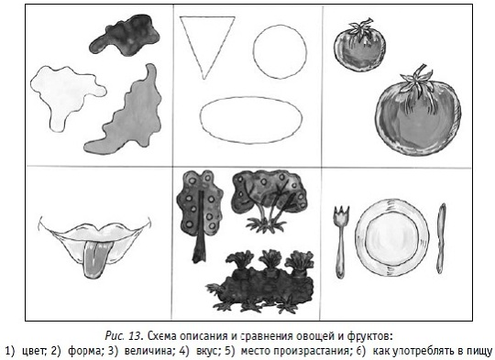
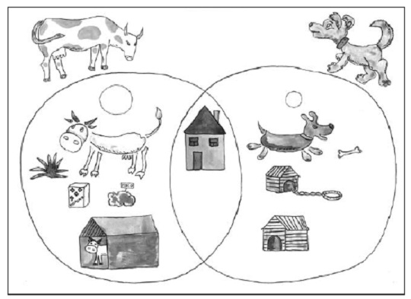
Модель рассказа «какие дома у домашних животных».
«Технология мнемотаблиц»
Мнемотехника – в переводе с греческого - «искусство запоминания».
Мнемотехника – это система методов и приемов, обеспечивающих эффективное запоминание, сохранение и воспроизведение информации и развитие речи.
Цель обучения мнемотехнике – развитие памяти, мышления, воображения, внимания, а именно психических процессов, ведь именно они тесно связаны с полноценным развитием речи.
Основные задачи мнемотехники:
- Развивать у детей умение с помощью графической аналогии, а так же с помощью заместителей понимать и рассказывать знакомые художественные произведения;
- Развивать у детей психические процессы: мышление, внимание, воображение, память (различные виды);
- Развивать у детей сообразительность, наблюдательность, умение сравнивать, выделять существенные признаки;
- Содействовать решению дошкольниками изобретательских задач сказочного, игрового, экологического, этического характера и др.;
- Воспитывать у детей любовь к народным и авторским сказкам.
Содержание мнемотаблицы – это графическое или частично графическое изображение предметов, персонажей сказки, рассказа, явлений природы, некоторых действий, путем выделения главных смысловых звеньев сюжета, т. е можно нарисовать все то, что посчитаете нужным.
Мнемотаблицы служат дидактическим материалом по развитию связной речи детей и используются для:
- обогащения словарного запаса;
- при пересказах художественной литературы;
- при обучении составлению рассказов;
- при заучивании стихотворений, скороговорок, чистоговорок;
- при отгадывании и загадывании загадок;
Последовательность работы с мнемотаблицами:
1 этап: Рассматривание таблицы и разбор того, что на ней изображено.
2 этап: Осуществляется перекодирование информации, т. е. преобразование из абстрактных символов слов в образы.
3 этап: После перекодирования осуществляется пересказ сказки, рассказ по заданной теме или чтение стихотворения с опорой на символы (образы, т. е. происходит отработка метода запоминания.
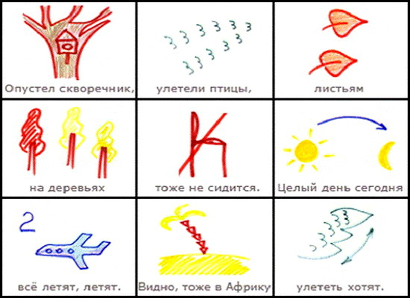

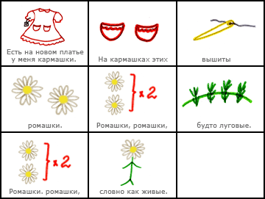
«Педагогическая арт-терапия»
Арт-терапия – это использование средств искусства для передачи чувств и иных проявлений психики человека с целью изменения структуры его мироощущения. К средствам искусства относятся: музыка, живопись, литературные произведения, театр и т. д
Задачи арт-терапии:
- Развивать познавательно-речевую активность, через использование средств арт-терапии.
- Использовать ресурсы сказкотерапии для развития для решения целого ряда задач: обучение, воспитание, развития личности, коррекции речи, поведения.
- Расширить кругозор детей, прививать любовь к культурному наследию через музыку, живопись, поэзию.
- Стимулировать креативность, оригинальность мышления.
- Развивать уверенность в себе.
- Гармонизировать эмоциональное состояние.
- Способствовать развитию детского коллектива
Виды арт-терапии для дошкольников:
- Изотерапия - работа с использованием методов изобразительного искусства.
- Цветотерапия - развитие чувственной сферы ребёнка, восприятия, внимания, памяти, мышления, воображения.
- Фототерапия - применение фотографии и ее использование для решения всевозможных психологических проблем, а также для развития и гармонизации личности
- Игротерапия- использование естественного для ребенка занятия - игры - как способ моделирования отношений с окружающим миром и развитием личности.
- Музыкотерапия- это чрезвычайно богатое по силе воздействия, по широте возможностей, существующему эмпирическому материалу направление.
- Вокалотерапия- использование Голоса как уникального музыкального «инструмента», данный человеку самой Природой. Свойство голоса выражать чувства и эмоции наилучшим образом проявляется в искусстве пения
- Сказкотерапия- использование сказки для исцеления, излечения. Сказки можно сочинять, рассказывать, драматизировать, рисовать и т.д
«Синквейн»
Синквейн - это метод наглядного моделирования, позволяющий ребёнку зрительно представить такие абстрактные понятия, как звук, слово, текст и научиться работать с ними.
Слово «синквейн» с французского языка переводится как «пять строк» и означает почти дословно «стихотворение из пяти строк». Педагоги же вольно переводят это загадочное слово, как «пять вдохновений», поскольку каждый дошкольник может почувствовать себя творцом.
синквейн используется в наших школах и дошкольных учреждениях с целью научить ребенка мыслить максимально емко, уметь кратко и понятно выражать свои мысли.
Какие правила сочинения синвейна?
- Первая строка стиха
- тема дидактического синквейна, слово-предмет. По части речи это местоимение или существительное, и отвечает на вопросы: Кто? Что?
- Вторая строка –
два слова-признака. По части речи это обычно причастия и прилагательные, отвечающие на вопросы: Какой? Какая? Дошкольник чаще всего будет использовать прилагательные. Если тема синквейна «ПТИЦА», ребенок скажет: «Птица маленькая, серая, но не скажет поющая». Это слово, скорей всего, он отнесет к третьей, следующей строке стиха, где придумает так: «Птица (что делает) поет».
- Третья строка
– три слова-действия. По части речи это глаголы и деепричастия, отвечающие на вопрос: Что делает? Что делают?
- Четвертая строка -
целая фраза, в которой ребенок выражает уже непосредственно свое мнение о затронутой теме, свои чувства к предмету синквейна. В классическом синквейне в этой четвертой строке должно быть четыре слова в предложении, а в дидактическом синквейне пусть дошкольник придумает столько слов, сколько он хочет, важен смысл и лексический запас ребенка.
- Пятая строка
содержит в себе опять всего одно слово или словосочетание. Это как бы резюме всего стиха, отражающее суть предмета синквейна, мнение автора о нем, синоним к теме синквейна. По части речи это местоимение или существительное, и отвечает на вопросы: Кто? Что?
По своей структуре нерифмованное пятистрочное стихотворение-синквейн похож на ель с острой вершиной и расходящимися вниз лапами ельника: 1-2-3-4-1.
Например,
Кто? Кукла
Какая? Красивая, Любимая
Что делает? Стоит, Сидит, Улыбается
Предложение. Моя кукла самая красивая
Ассоциация. Игрушка

Скрайбинг
В детстве мы все были немного скрайберами. Мы раньше научились рисовать, чем писать. Изображали простые картинки и показывали родителям, объясняя, что это. Таким образом мы пытались донести информацию, содержащуюся в наших головах, до других людей. Так почему же всё так изменилось? Специально для Лайфхакера авторы книги «Скрайбинг» рассказали об уникальном методе, который позволяет делать сложные идеи и процессы понятными всем.
Как просто рассказать о сложном? Как донести сложную мысль? Как объяснить материал ребёнку? Надоели скучные презентации? Много таких ситуаций у нас было до тех пор, пока мы не узнали про скрайбинг. После долгого тестирования на жизнеспособность мы поняли: скрайбинг — это именно то, что мы так долго искали.
Скрайбинг — это процесс визуализации сложного смысла простыми образами, при котором отрисовка образов происходит в процессе донесения информации.
Но чтобы понять, лучше один раз увидеть видеоролик или живую работу скрайбера.

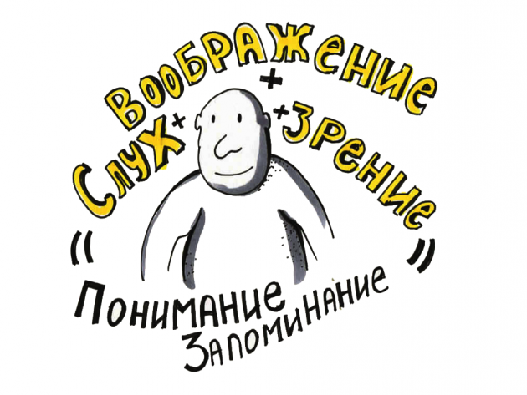

Особенность скрайбинга, по сравнению с другими способами донесения сложной информации, в том, что он задействует одновременно слух, зрение и воображение человека. Когда отрисовка простых образов происходит в процессе донесения информации, человек её не только лучше понимает, но и запоминает.
Достаточно вспомнить, как каждый из нас учился в школе. Были уроки, которые тянулись бесконечно, и скрасить ожидание звонка многим позволяли рисунки на полях или последних страницах тетрадей. И конечно, учительница, заставая ученика за рисованием, говорила: «Ай-яй-яй», — или писала замечание в дневнике. И мир текста всё больше и больше поглощал наше визуальное начало, присущее всем людям.
Что произошло, когда мы выросли? У большинства из нас закрепился стереотип, что рисовать могут только художники. Правда? Но скетч может нарисовать каждый из нас. Да и мыслим мы не текстом, а именно образами. Когда вы думаете о море, что вы представляете: слово «море» или картинку с морем?
Инструменты для скрайбинга
Опытный скрайбер может использовать любую поверхность и инструмент, который оставляет след, для визуализации изображения.
Обычно для скрайбинга выбираются какие-то из следующих инструментов:
- фломастер (маркер, ручка),
- скетчбук,
- флипчарт,
- доска для рисования,
- планшет со стилусом (хотя можно и пальцем водить по экрану),
- компьютер.
Скрайбинг и дети
Представьте, вашему ребёнку задали дома выучить стихотворение. И да, оно написано буквами. Но ребёнку сложно его запомнить. Попробуйте применить скрайбинг.
Возьмём, к примеру, следующий текст:
Мороз и солнце, день чудесный.
О чём грустишь, мой друг прелестный?
Попросите ребёнка нарисовать рисунки, которые у него ассоциируются со словами стихотворения, и одновременно проговаривать вслух текст. Как вариант:
Мороз (снежинка) и солнце (солнышко), день чудесный (календарик со смайлом).
О чём (вопросительный знак) грустишь (грустный смайл), мой друг (рукопожатие) прелестный (смайл восхищения или обнимашки)?
Ваш ребёнок сам придумает, какими именно образами передать смысл. В итоге он не только быстро выучит стихотворение, но и заинтересуется самим процессом.
Таким же способом можно объяснять детям сложные процессы — не загружать их большим объёмом текста, а набрасывать им упрощённые рисунки.
Основные заблуждения
«Я не умею рисовать». Ага, конечно! Одним из преимуществ рисования в скрайбинге является то, что образы (скетчи, рисунки) должны быть максимально упрощёнными. Используя пять базовых элементов (квадрат, круг, треугольник, линия и точка), можно изобразить то, что вам нужно.
«Я не силён в монтаже на компьютере». В данное время существуют программные продукты, которые не сложнее Word. Просто попробуйте. В крайнем случае просто снимите процесс отрисовки и озвучивания на телефон.
«Я не понимаю, где это применять». Поверьте, скрайбинг можно применять каждый день. Попробуйте для начала на бумаге набросать простыми картинками свои планы: увидите, насколько это удобнее.
«Мою работу могут плохо оценить другие». Бывает, человек опасается, что окружающие скажут, что он плохо нарисовал, или вообще посмеются, увидев, как взрослый человек сидит и набрасывает скетчи. Заведите скетчбук и набрасывайте туда скрайбы только для себя. Когда решите, что у вас получается, можете показать окружающим.

Заключение
Познавательно - речевое развитие у дошкольников является важной и трудно решаемой задачей. Решение этой задачи необходимо как для подготовки детей к предстоящему школьному обучению, так и для комфортного общения с окружающими.
Применение инновационных педагогических технологий способствует:
повышению качества образования;
повышению квалификации воспитателей;
применению педагогического опыта и его систематизации;
использованию компьютерных технологий воспитанниками;
сохранению и укреплению здоровья воспитанников

